BÁO CÁO TỔNG HỢP SỰ CỐ KPH
Hố Nai D&D — Màu DD 834 — Xì vàng mắt gỗ Thông
Mã KPH: 46-26

I. THÔNG TIN CHUNG
Mục | Chi tiết
Khách hàng / Nhà máy | Công ty Hố Nai D&D
Sản phẩm / Tên màu | Màu DD 834 — màu trắng, hệ NC
Loại gỗ | Thông (Pine)
Số lượng sản xuất | 96 sản phẩm (tủ & giường)
Số lượng bị lỗi | 6/96 sản phẩm — mỗi sp 3-4 mắt gỗ bị xì vàng
Quy trình sơn | NC: Ngăn dầu → Lót màu ×2 → Bóng NC NY 1807 5%
Ngày sản xuất | Khoảng 15/05/2026
Ngày phát hiện | 08/06/2026 (sau ~24 ngày kể từ SX)
Người phản ánh | Kỹ thuật Chí (Công ty Hố Nai D&D)
KT xử lý (BTChem) | Nguyễn Sỹ Chí, Nguyễn Đức Thắng
Ngày báo cáo tổng hợp | 20/06/2026 — Ngô Thị Bằng Tâm
Trạng thái | ✅ Đã xử lý — 6 sp tái chế đạt, 90 sp xuất cont
(Nguồn: 1. NỘI DUNG KPH.docx + BCTH. Hố Nai màu DD 834 bị xì vàng mắt gỗ.jpg + case-study-dd834-xi-vang-thong.md)

II. VẤN ĐỀ KỸ THUẬT
Hiện tượng lỗi:
Nhà máy sản xuất màu trắng DD 834, số lượng 96 sản phẩm tủ và giường, đã đóng gói. Sau đó khui thùng kiểm tra 6 sản phẩm, kết quả mỗi sản phẩm bị xì vàng 3-4 mắt gỗ. Sản phẩm đóng gói để 10 ngày, khui 6 sp kiểm tra màu sắc đạt. Sau 7 ngày kiểm tra lại 6 sp, phát hiện xì vàng 3-4 mắt gỗ mỗi sản phẩm.
(Nguồn: 1. NỘI DUNG KPH.docx — Mục Mô tả + Kết quả kiểm tra)
Nguyên nhân:
Do mặt gỗ Thông nhiều dầu — tannin/nhựa tự nhiên trong gỗ thấm qua lớp sơn sau thời gian (7-17 ngày). Cả quy trình thực tế tại nhà máy Hố Nai và quy trình chuẩn BTChem đều chưa xử lý triệt để được vấn đề trên nền gỗ Thông có hàm lượng dầu cao.
(Nguồn: BCTH. Hố Nai màu DD 834 bị xì vàng mắt gỗ.jpg — Mục 3. Nguyên nhân)
Quy trình sơn thực tế:
Bước | Công đoạn | Thời gian khô
1 | Ngăn dầu TB 1501 (mắt gỗ) | 5-10 phút
2 | Ngăn dầu TBS 2512 new (toàn bộ bề mặt) | 20-30 phút
3 | Lót màu NC DD 834 (1 path) → chà nhám | 45-60 phút
4 | Lót màu NC DD 834 (1 path) → chà #320 | 20-30 phút
5 | Bóng NC NY 1807 5% (1 path) | 8-12 giờ
(Nguồn: 1. NỘI DUNG KPH.docx — Mục Quy trình kiểm tra)
Hình ảnh sản phẩm lỗi:
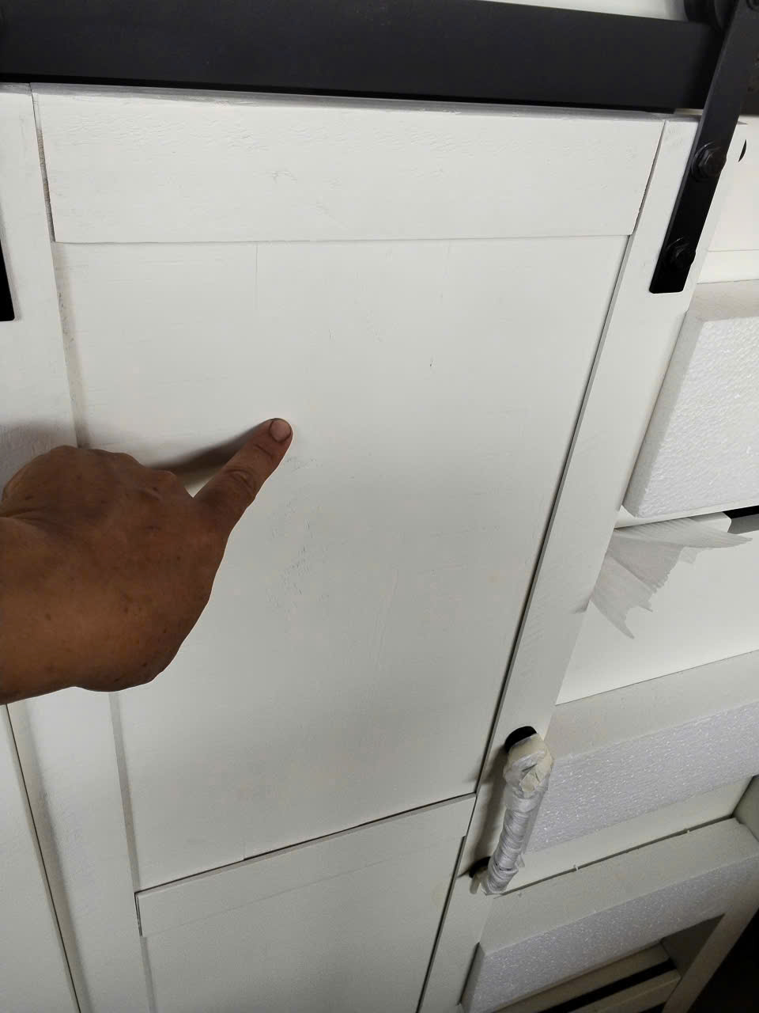
(Nguồn: Hình ảnh/KPH 46.26 - HA 01.jpg)
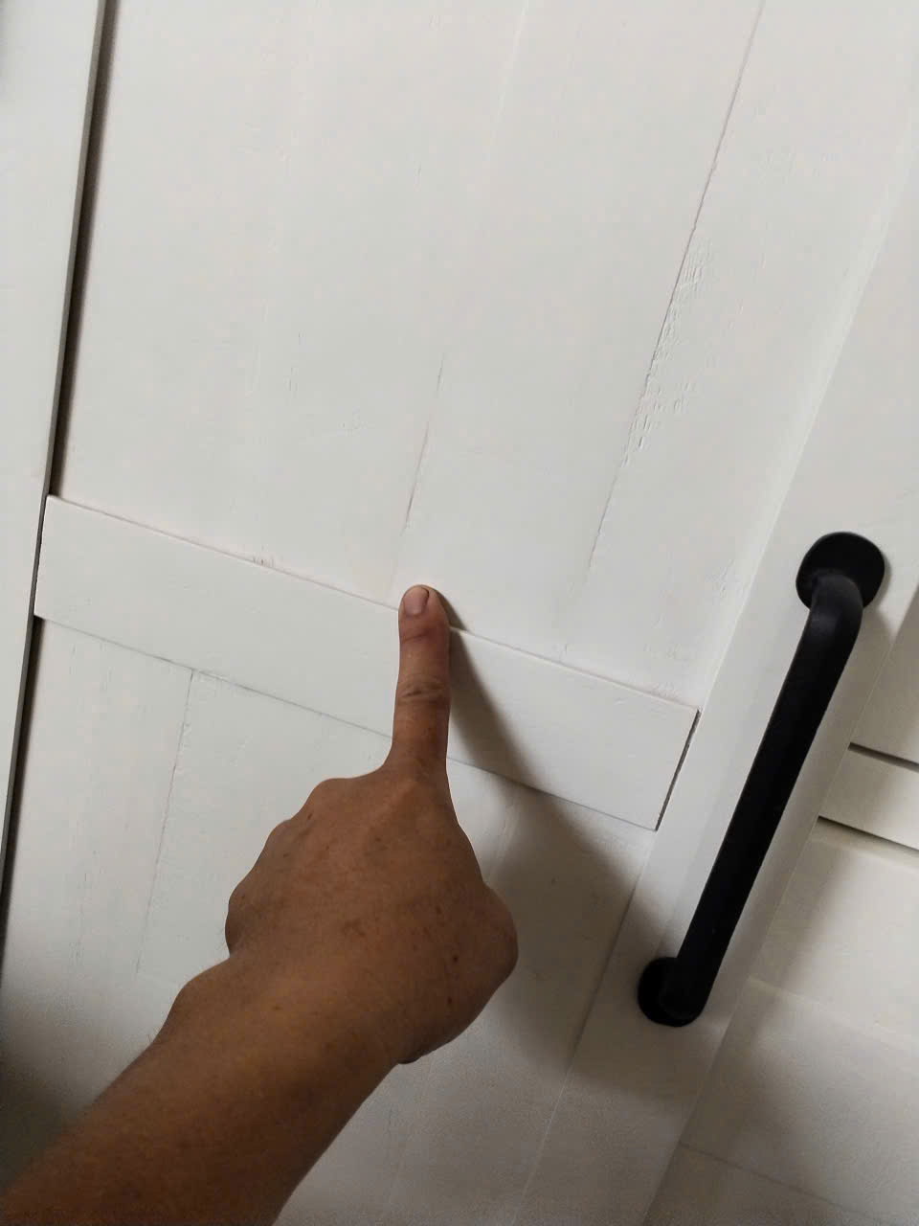
(Nguồn: Hình ảnh/KPH 46.26 - HA 02.jpg)
Kết quả kiểm tra đối chứng:
Bên kiểm tra | Nội dung | Kết quả
KT tại khách hàng | Kiểm tra 6 sp đã đóng gói sau 10 ngày → 7 ngày sau phát hiện xì vàng | ❌ Không đạt
KT tại công ty (10/06) | Thực hiện theo quy trình chuẩn và quy trình thực tế → tươm dầu ở mắt gỗ và gân gỗ già sau 24h phơi nắng | ❌ Không đạt
QC tại công ty (QC₁) | Kiểm tra lại trên gỗ mang về từ Hố Nai | ✅ Đạt
QC tại công ty (QC₂) | Kiểm tra lại các sản phẩm | ✅ Đạt
KH kiểm tra toàn bộ (08/06) | Không thấy lỗi, cho đóng gói xuất cont 90 sp | ✅ Đạt
(Nguồn: BCTH. Hố Nai màu DD 834 bị xì vàng mắt gỗ.jpg + case-study-dd834-xi-vang-thong.md)
⚠️ Ghi chú: Có sự khác biệt giữa kết quả KT (không đạt) và QC (đạt) — phụ thuộc điều kiện thử nghiệm và đặc thù từng miếng gỗ Thông. Lỗi xì vàng xuất hiện chậm (7-17 ngày) — cần thời gian theo dõi đủ dài trước khi kết luận.

III. XỬ LÝ SỰ CỐ
Timeline:
Thời gian | Sự kiện | Người thực hiện | Kết quả
~15/05/2026 | Sản xuất lô hàng DD 834 (96 sp, gỗ Thông) | Nhà máy Hố Nai D&D | —
Sau 10 ngày SX | KH khui 6 sp kiểm tra — màu sắc đạt | Hố Nai D&D | ✅ Đạt
Sau 7 ngày tiếp (~7 ngày) | Kiểm tra lại 6 sp → phát hiện xì vàng 3-4 mắt gỗ/sp | Hố Nai D&D | ❌ Lỗi phát hiện
06/06/2026 | Nguyễn Sỹ Chí báo cáo — KH yêu cầu khui toàn bộ 90 sp | Nguyễn Sỹ Chí | —
08/06/2026 | KH kiểm tra lại toàn bộ — không thấy lỗi, cho đóng gói xuất cont | Hố Nai D&D | ✅ 90 sp đạt
10/06/2026 | KT kiểm tra đối chứng 2 quy trình — cả 2 không đạt | Nguyễn Đức Thắng | ❌ Không đạt
12/06/2026 | Xử lý tái chế đạt — KH đồng ý | KT BTChem | ✅ Đạt
20/06/2026 | Báo cáo tổng hợp — BGĐ chỉ đạo phòng ngừa | Ngô Thị Bằng Tâm | —
22/06/2026 | BGĐ vào P.TLD xem xét tiêu chuẩn | BGĐ + P.TLD | —
26/06/2026 | Phê duyệt: Ngô Thị Yến, Ngô Tiến Sỹ | Ban lãnh đạo | ✅ Đã duyệt
(Nguồn: BCTH + case-study-dd834-xi-vang-thong.md)
Biện pháp tạm thời (xử lý 6 sp lỗi):
Bước | Thao tác
1 | Chà nhám #240 hết phần mặt gỗ bị xì vàng
2 | Phun ngăn dầu SBM → 8h sau chà nhám #320
3 | Lót màu NC DD 834 → 30-45p → chà #320
4 | Lót màu NC DD 834 (lần 2) → 30-45p
5 | Bóng NC NY 1807 5% (1 pass, 11-15s) → 8-12h đóng gói
Kết quả: KH kiểm tra màu sắc, chất lượng, độ bóng đạt ✅
(Nguồn: BCTH + case-study-dd834-xi-vang-thong.md)
Biện pháp triệt để / phòng ngừa (BGĐ chỉ đạo):
1. Lau mặt gỗ bằng phụ gia SBM trước, để qua ngày mới thực hiện quy trình.
2. Xem xét tiêu chuẩn chà nhám cho mặt gỗ Thông nhiều dầu.
3. Đề xuất: Xem xét tiêu chuẩn đầu vào cho mặt gỗ Thông nhiều dầu — "Thử lại" để xác lập tiêu chuẩn mới (BGĐ + P.TLD, 22-26/06/2026).
(Nguồn: BCTH. Hố Nai màu DD 834 bị xì vàng mắt gỗ.jpg — Mục Biện pháp khắc phục - phòng ngừa + ghi chú tay)

IV. CÁC TRANH CÃI & BẤT ĐỒNG QUAN ĐIỂM
Có sự khác biệt về kết quả kiểm tra giữa KT và QC:
Bên | Kết quả | Điều kiện
KT (Nguyễn Đức Thắng) | ❌ Không đạt — tươm dầu ở mắt gỗ và gân gỗ già sau 24h phơi nắng | Thử nghiệm cả quy trình chuẩn và quy trình thực tế
QC | ✅ Đạt | Kiểm tra lại trên gỗ mang về từ Hố Nai
Nhận xét: Sự khác biệt phụ thuộc vào điều kiện thử nghiệm (phơi nắng vs phòng lab) và tính không đồng nhất của gỗ Thông (hàm lượng dầu khác nhau giữa các miếng gỗ). Cần thống nhất điều kiện thử nghiệm giữa KT và QC (nhiệt độ, độ ẩm, thời gian theo dõi).
(Nguồn: case-study-dd834-xi-vang-thong.md + BCTH)

V. CÔNG VIỆC CẦN LÀM TIẾP THEO
Công việc | Người phụ trách | Ưu tiên
Thống nhất điều kiện thử nghiệm giữa KT và QC (nhiệt độ, độ ẩm, thời gian theo dõi) | KT + QC | ⚠️ Cao
Xác lập tiêu chuẩn đầu vào cho mặt gỗ Thông nhiều dầu | P.TLD | ⚠️ Cao
Thử nghiệm lại quy trình với SBM ngăn dầu + để qua ngày | P.TLD / KT | 🔴 Trung bình
Cập nhật quy trình sơn cho gỗ Thông trong tài liệu kỹ thuật | KT | 🔴 Trung bình
Theo dõi sản phẩm sau khi áp dụng biện pháp mới (SBM + để qua ngày) | KT + QC | ⚠️ Cao
(Nguồn: BCTH — ghi chú tay + BGĐ chỉ đạo)

VI. NHẬN XÉT & KIẾN NGHỊ
Kết luận từ dữ kiện:
1. Nguyên nhân gốc được xác nhận: mặt gỗ Thông nhiều dầu tự nhiên (tannin/nhựa) → thấm qua lớp sơn NC sau 7-17 ngày gây xì vàng mắt gỗ.
2. Cả quy trình chuẩn BTChem và quy trình thực tế tại Hố Nai đều chưa xử lý triệt để với gỗ Thông có hàm lượng dầu cao.
3. 90/96 sản phẩm đạt chất lượng, đã xuất cont. 6 sản phẩm lỗi đã được tái chế thành công bằng phụ gia ngăn dầu SBM.
4. Sự cố đã được xử lý dứt điểm, BGĐ đã chỉ đạo biện pháp phòng ngừa cho các lô hàng sau.
(Nguồn: BCTH + 1. NỘI DUNG KPH.docx)
Kiến nghị từ các bên:
• BGĐ chỉ đạo: Lau mặt gỗ bằng SBM trước, để qua ngày mới sơn — áp dụng cho các lô gỗ Thông.
• P.TLD (Ngô Thị Yến + Ngô Tiến Sỹ, 26/06): Xem xét tiêu chuẩn đầu vào cho mặt gỗ Thông nhiều dầu, tiến hành thử lại để xác lập tiêu chuẩn mới.
• KT (Nguyễn Sỹ Chí): Đề nghị QC phối hợp kiểm tra tại nhà máy khách hàng.
(Nguồn: BCTH — ghi chú tay + 1. NỘI DUNG KPH.docx — Mục 06)

VII. DỮ LIỆU GỐC
Trích nguyên văn từ hồ sơ nguồn:
Từ "1. NỘI DUNG KPH.docx":
"Nhà máy sản xuất màu trắng DD 834, số lượng 96 sản phẩm tủ và giường, đã đóng gói. Sau đó khui thùng kiểm tra 6 sản phẩm, kết quả mỗi sản phẩm bị xì vàng 3 - 4 mắt gỗ." — Mục Mô tả
"Sản phẩm đóng gói để thời gian 10 ngày khui thùng 6 sản phẩm kiểm tra màu sắc đạt. Sau 7 ngày kiểm tra 6 sản phẩm kết quả mỗi sản phẩm bị xì vàng 3 - 4 mắt gỗ." — Mục Kết quả kiểm tra
"Kỹ thuật Chí đề nghị phòng QC cho người qua nhà máy phối hợp cùng kỹ thuật kiểm tra." — Mục Yêu cầu/đề xuất
Từ "BCTH. Hố Nai màu DD 834 bị xì vàng mắt gỗ.jpg" — Báo cáo tổng hợp của Ngô Thị Bằng Tâm (20/06/2026):
"Nguyên nhân của hiện tượng: Do mặt gỗ thông nhiều dầu."
"Biện pháp khắc phục - phòng ngừa: BGĐ chỉ đạo: Lau mặt gỗ bằng phụ gia SBM trước, để qua ngày mới thực hiện quy trình."
"Xử lý: 6 sản phẩm bị xỉ vàng cho chà trắng phun lại từ đầu (sử dụng phụ gia ngăn dầu SBM thay thế bước phụ gia TBS 2512 new)"
Từ ghi chú tay trên BCTH:
"Đề Nghị: BGĐ vô P.TLD 22/6/2026. Xem xét coi tiêu chuẩn đầu vào cho mặt gỗ Thông nhiều dầu cho PICT. Thử lại. 26/6/2026" — Ngô Thị Yến + Ngô Tiến Sỹ ký duyệt.

